INDICO AO PODER EXECUTIVO MUNICIPAL A VIBIALIZAÇÃO DE UMA ROTATÓRIA NA ENTRADA DO PARQUE DO BOSQUE E PLACAS DE SINALIZAÇÃO

Em conformidade com o que estabelece o Artigo 120 do Regimento Interno da Casa, o Vereador Subscritor, depois de ouvida a Soberana e Douta manifestação do Plenário, INDICO AO PODER EXECUTIVO MUNICIPAL UMA ROTATÓRIANA ENTRADA DO PARQUE DO BOSQUE E PLACAS DE SINALIZAÇÃO

JUSTIFICATIVA: Como podemos observar na entrada do Bairro existe varias vias que e encontram, sendo necessária a construção de uma rotatória para que não ocorram acidentes na região tendo como objetivo oferecer segurança a todos que ali transitam diariamente. A construção de uma rotatória e a devida sinalização poderá diminuir o risco de acidentes aos cidadãos que passam por aquele local.
Diante disso, indico ao Poder Executivo Municipal a construção de uma rotatória na entrada do Parque do Bosque e placas de sinalização.

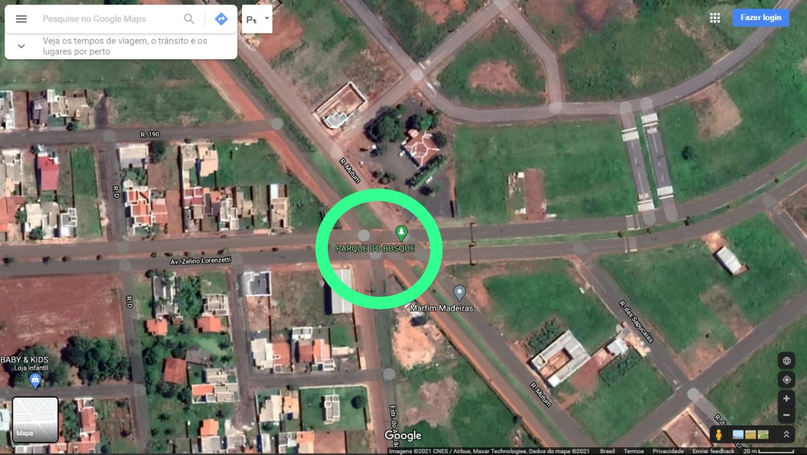

Localização de onde deverá conter a rotatória:
(imagem de satélite)

Como se encontra o local atualmente:

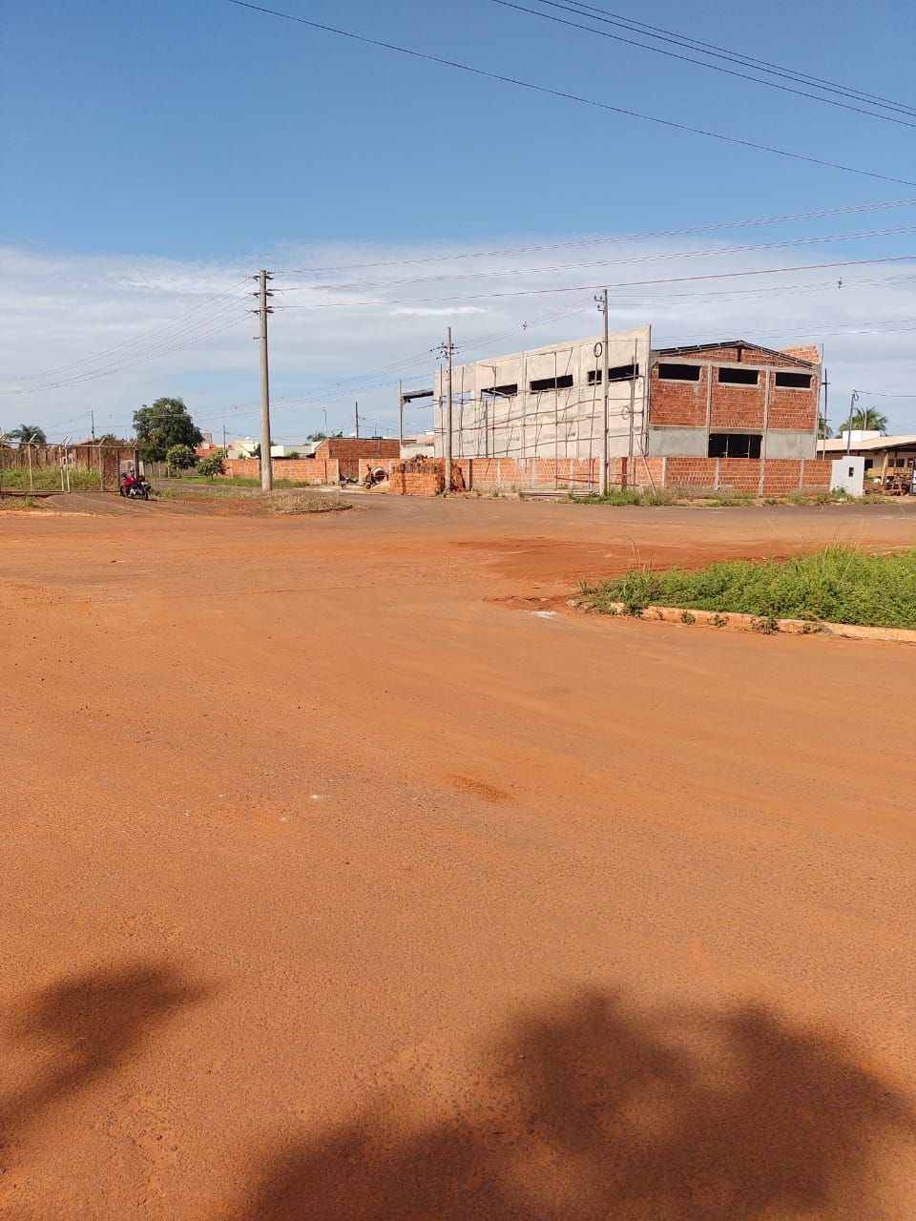
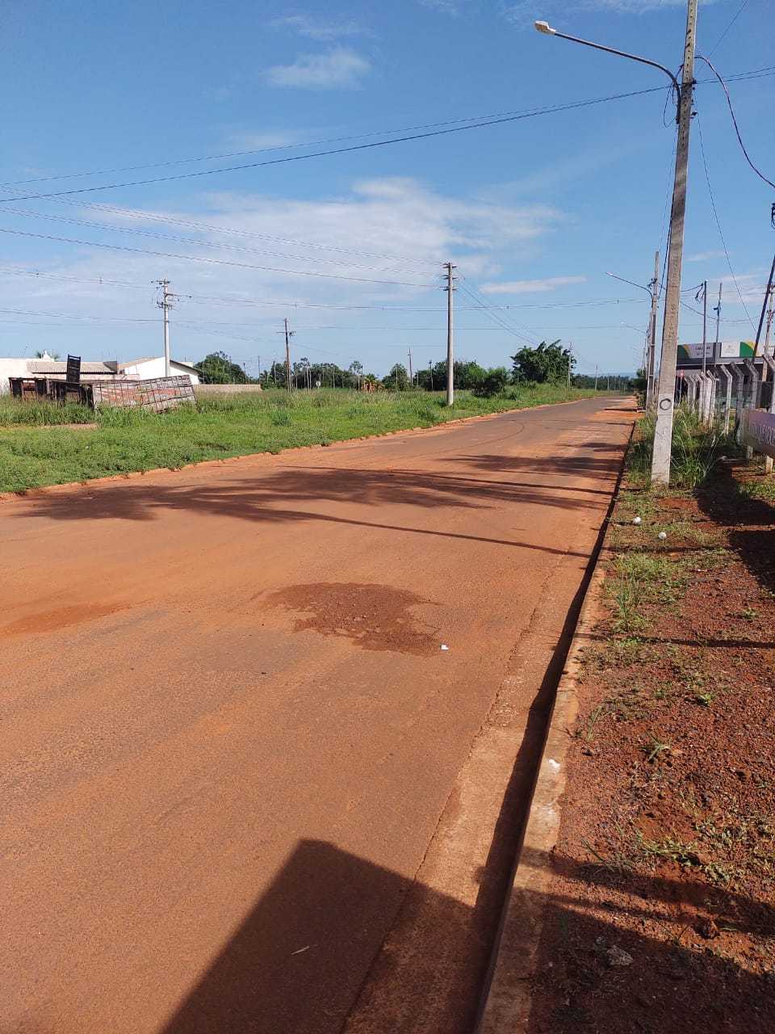

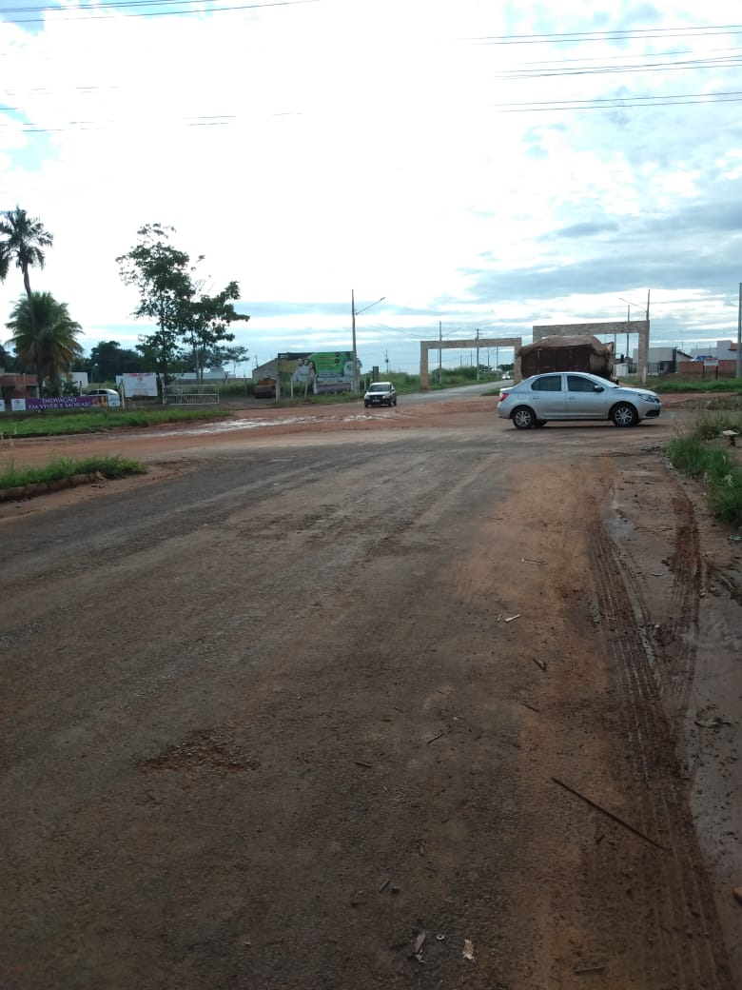
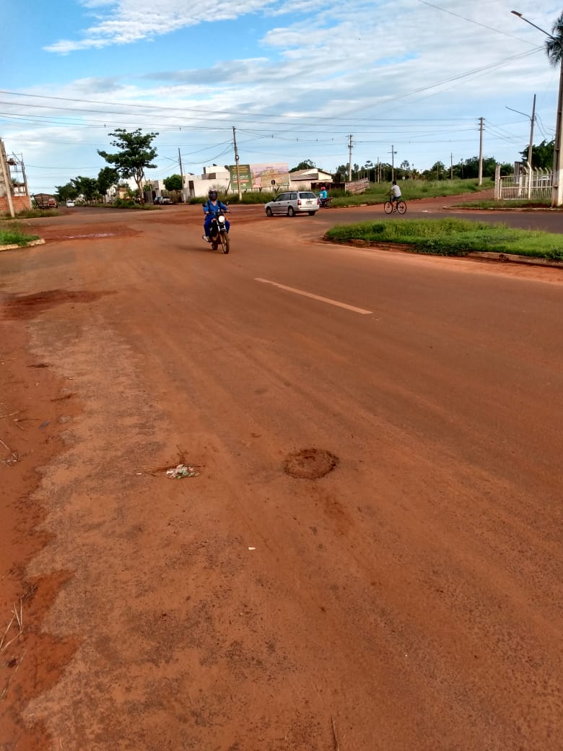

Certo de que a solicitação será atendida, aguardo e coloco-me a vossa disposição para prestar outros esclarecimentos, se necessário, ao tempo em que apresento minhas cordiais saudações.
Na oportunidade, renovo protestos de estima e consideração,
Atenciosamente,

__________________________________
VEREADOR DAVI OLIVEIRA – PSB
VICE-PRESIDENTE DA CÂMARA

